浙江乐诚工程咨询有限公司关于温州职业技术学院扩建跨境电商实训平台采购的竞争性磋商公告
参照有关规定，浙江乐诚工程咨询有限公司受温州职业技术学院委托，就扩建跨境电商实训平台采购进行竞争性磋商，欢迎国内合格的供应商前来磋商。
一、采购项目编号：YCZB2018115(ZCCS)
二、采购组织类型：自行采购
三、采购人式：竞争性磋商
四、采购项目概况：
序号 | 项目名称 | 数量 | 预算金额(万元) | 是否进口 | 简要规格描述或项目基本概况介绍 | 备注
1 | 扩建跨境电商实训平台采购 | 1批 | 24.4 | 否 | 详见采购需求
五、磋商供应商资格要求：
1.基本资格条件
1.1.符合《中华人民共和国政府采购法》第二十二条的规定。
2.特定资格条件
2.1.本项目不接受联合体投标；
2.2.至本项目响应文件提交截止时间前未列入失信被执行人、重大税收违法案件当事人名单、政府采购严重违法失信行为记录名单或浙江政府采购网曝光台中尚在行政处罚期内的。[以“信用中国”网站（www.creditchina.gov.cn）、“中国政府采购网”（www.ccgp.gov.cn）、“浙江政府采购网”（www.zjzfcg.gov.cn）查询结果为准]。
六、磋商文件发售时间、地址、方式、售价：
1.发售时间：2018年11月01日至响应文件提交截止时间(双休日及法定节假日除外，上午：8:30-11:30 下午：13:30-16:30)。
2.获取磋商文件地址：温州大学茶山南校区行政楼413室。
3.获取磋商文件方式：现场领售或电子邮件报名。
4.磋商文件售价(元)：500(售后不退)。
七、响应文件提交截止时间：2018年11月15日上午9：40 （北京时间）
逾期送达或者未按照磋商文件要求密封的响应文件予以拒收。
八、响应文件提交地址：温州职业技术学院茶山校区正德楼2楼202会议室
九、磋商响应文件开启时间：2018年11月15日上午9：40（北京时间）
十、磋商地址：温州职业技术学院茶山校区正德楼2楼202会议室
十一、磋商保证金及交付方式：
磋商保证金(元)：4000.00元
交付方式：汇票、支票、本票、网上银行支付或者金融机构、担保机构出具的保函等非现金形式交纳，磋商保证金应从供应商开户银行汇出，不得从第三者或者分支机构汇出。（磋商保证金于响应文件提交截止时间前到帐；电汇时须在汇单备注栏里注明项目编号和用途，逾期未交的其响应文件不予接受。）
收款单位（户名）：浙江乐诚工程咨询有限公司
开户银行：中国建设银行杭州之江支行
银行账号：33050161982700000693
十二、其他事项
1.供应商认为磋商文件使自己的权益受到损害的，可以自收到磋商文件之日（发售截止日之后收到磋商文件的，以发售截止日为准）或者磋商文件公告期限届满之日（竞争性磋商公告为公告发布后至第4个工作日）起7个工作日内，以书面形式向采购人和采购代理机构提出质疑。
2.购买磋商文件时须提交的文件资料：①报名表（见公告附件）；②企业营业执照副本复印件（盖公章）。
注：如电子邮箱报名可将上述报名资料盖公章扫描（报名表提供word电子版，无需加盖公章）发送至“1322521566@qq.com”，供应商未在采购代理机构办理报名手续的响应文件予以拒收。
3.公告期限：3个工作日
十三、联系方式
采购人名称：温州职业技术学院
采购人联系人：吴老师 联系电话：0577-86680027
地址：温州职业技术学院茶山校区正德楼
采购代理机构名称：浙江乐诚工程咨询有限公司
地点：温州大学茶山南校区行政楼413室
报名联系人：徐女士 联系电话：0577-86596032
报名邮箱：1322521566@qq.com
采购代理机构质疑联系人：陈女士 联系电话：15805779720

温州职业技术学院
浙江乐诚工程咨询有限公司
2018年11月01日

招标规格
一.货物列表
1. 跨境电商视觉营销软硬件 数量：1套
2. Node团队合作教学单元（可移动可放笔记本椅子） 数量：16张
跨境电商视觉营销教学系统技术参数要求
★视觉营销实验室需包含三个部分：商拍酷宝智能摄影棚、配套手机端APP、跨境电商视觉营销实训系统。
一、商拍酷宝智能摄影棚：
★1.需配套提供6台专业级别的电商产品拍摄微型智能摄影棚，设备高智能、可折叠，具备蓝牙连接和USB接口，并可调节光比。
★2.电商产品拍摄微型智能摄影棚，可以记录光比配置，并且一键还原。
3.智能摄影棚具备全新的LED灯珠，高亮度，高显指，至少对接速卖通、亚马逊实训。
4.智能摄影棚可折叠可一键开启，自带悬挂钩可拍摄项链类等需要悬挂拍摄的物品，拍摄的照片大小2M左右,符合电商平台的要求。
5.提供了USB接口，可以轻松进行升级，保持商业的延续性。
★6.商拍酷宝智能摄影棚具有适配移动端APP，通过蓝牙连接控制摄影棚内灯光的调节以及拍摄。
二．配套移动端APP：
★1.提供适配移动端的APP，与智能摄影棚和跨境电商视觉营销实训系统互通。
★2. APP可通过蓝牙连接智能摄影棚，在APP上进行摄影棚内灯光调节、储存和编辑光比、拍照、修图等操作。
★3. APP可对拍摄图片进行标签、分组管理，可上传至云图库，供实验平台使用，亦可下载至手机相册，实现图片在多个终端的共享。
★4. APP可通过滤镜、抠图、合成等功能完成拍摄图片的后期制作。
★5. APP可实现跨境电商视觉营销实训系统课程信息和实验完成情况等信息同步查看。
6. APP可通过蓝牙与光环境的摄影箱连接进行灯光调节，可对光比设定进行存储和编辑。
7. App拍照可通过云图库与电脑端图库完全对接，灵活提取和管理图片。
8. 基于HTML5 跨平台技术，能够支持 Chrome、Safari、FireFox等现代主流浏览器的运行。
三．跨境电商视觉营销实训系统：
★1.系统至少提供速卖通和亚马逊两个电商平台的实训。
★2.包含至少15个品类的代表商品视觉营销实训单元设计，包含教学计划、PPT、教学视频、实验设计与评价方式。
3.老师可根据教案创立课程及相应实验，根据授课需求灵活开设并管理课程，可对实验分类、实验平台、实验要求等进行设置，全面实现无纸化教学。
★4.提供跨境平台多种畅销品类的产品介绍及市场分析报告，配置完整的视觉营销、产品拍摄课程内容。
5.老师可以自行编辑和修改实验教学单元的内容。
6.老师通过班级组织教学，学生可以以小组和个人两种形式开展实验。提供随机分组、指定分组、自由分组等多种快捷分组方式。
7.老师可查看并管理课程的学生信息，可对学生进行添加、移除的单个及批量导入操作。
8.实验可自动加载相应的系统课件及老师自己上传的课件，可对课件进行下载/删除等管理操作。
★9.全仿真模拟电商平台后台编辑产品信息页面，页面针对速卖通和亚马逊平台有不同的产品编辑页面。学生可对页面进行编辑、预览及重复修改。
10.提供自动评价与老师评价两种评分方式，允许老师对学生进行个性化点评。
11.提供作品对比查看功能，学生与学生、学生与案例间作品全方位对比，促进学生互动学习。
★12.投标时须提供该跨境电商视觉营销教学系统在其他院校实施案例或者合同证明（加盖原厂公章）。
Node团队合作教学单元技术参数要求：
- 规格
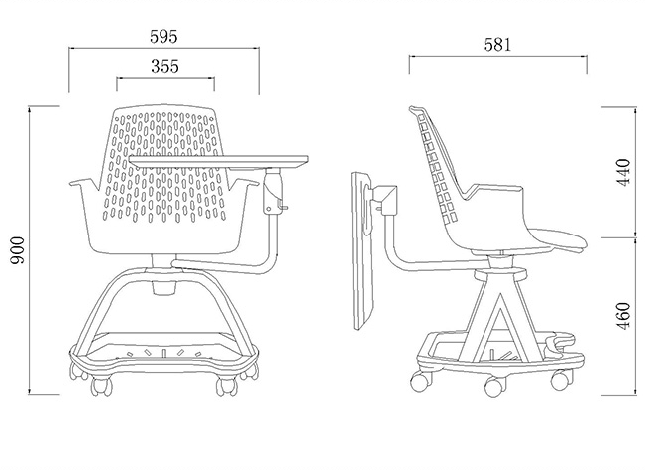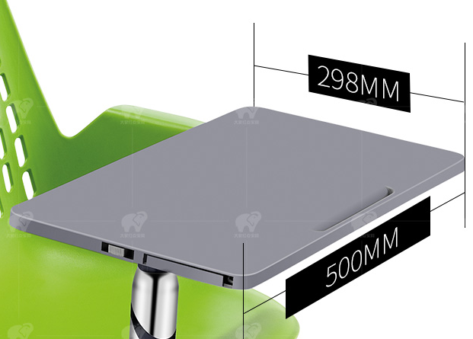
- 颜色
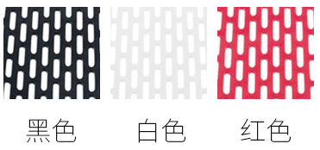
- 功能说明：
- 360°可旋转可折叠写字桌，适用于教学环境。
- 开放式座位设计，提供挂包功能。
- 可折叠写字桌，带杯架，笔槽，承重性强。
- 超大空间储物底盘，节省空间，不阻碍通道。
- 灵活自由移动轮子，自由拼桌。
- 材质说明：
座椅：进口工程塑胶聚丙烯
写字板：环保尼龙+玻璃纤维材料
调节杆：铝合金旋转调节杆
服务要求
1.应无条件提供免费的软件安装、调试工作，必须对教师进行不少于2次（至少1天）的现场培训工作，以保证教师熟练使用；
2.应保证软件系统的3年免费升级服务，以及技术咨询服务和技术支持服务；硬件提供3年质保。
3.供应商在内设有售后服务站点或代理商；供应商在接到软件故障通知后，要求1小时内响应，2小时内到达现场，4小时内保证解决；
4.免费提供教师和学生配套实验教学材料（操作手册、实验指导书和完整的实验教材电子版本）；
★5.免费提供5个国际贸易从业技能综合实训账户，该系统已经成功运用在各种规模的竞赛中，是中国国际贸易学会、全国外经贸行业指导委员会组织的“全国大学生外贸从业能力大赛”指定软件。系统是全国外经贸职业教育教学指导委员会、中国国际贸易学会主办的“全国职业院校外贸技能竞赛”指定软件，并具有软件测试报告，投标时提供上述证明文件加盖公章。
▲6.预中标人在申请项目验收时，用户方将对预中标公司安装的产品功能的每个指标，参照招标文件中的要求进行逐项核对，如有一项不满足将拒绝验收。

